[广西医科大学附属肿瘤医院某研究团队所发文章被质疑发生图片重叠](https://mp.weixin.qq.com/s?__biz=MzkzNTg2MDgwMQ==&mid=2247486923&idx=1&sn=d493463352059b3018618097f4169a5e)

plus[Pubpeer Plus](javascript:void(0);)2025-04-23 09:05:15河南



2020 年 7 月 20 日，广西医科大学附属肿瘤医院Xu Xiaohui 研究团队，在***Diabetes Metabolic Syndrome and Obesity***上发表的题为**“The Effects of Puerarin on Autophagy Through Regulating of the PERK/eIF2α/ATF4 Signaling Pathway Influences Renal Function in Diabetic Nephropathy”**的研究论文，**被质疑文中出现图片重叠。**

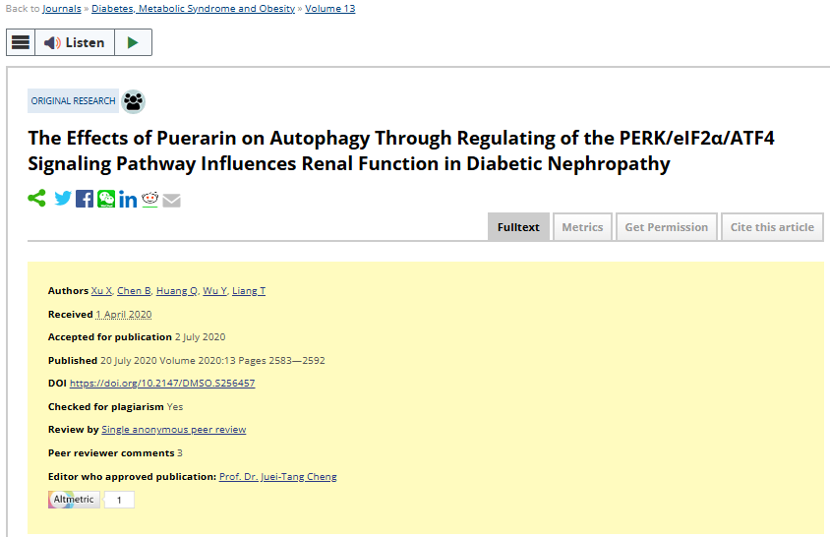

该文章于2025年1月在Pubpeer上被读者质疑：**文章出现图片重叠。**

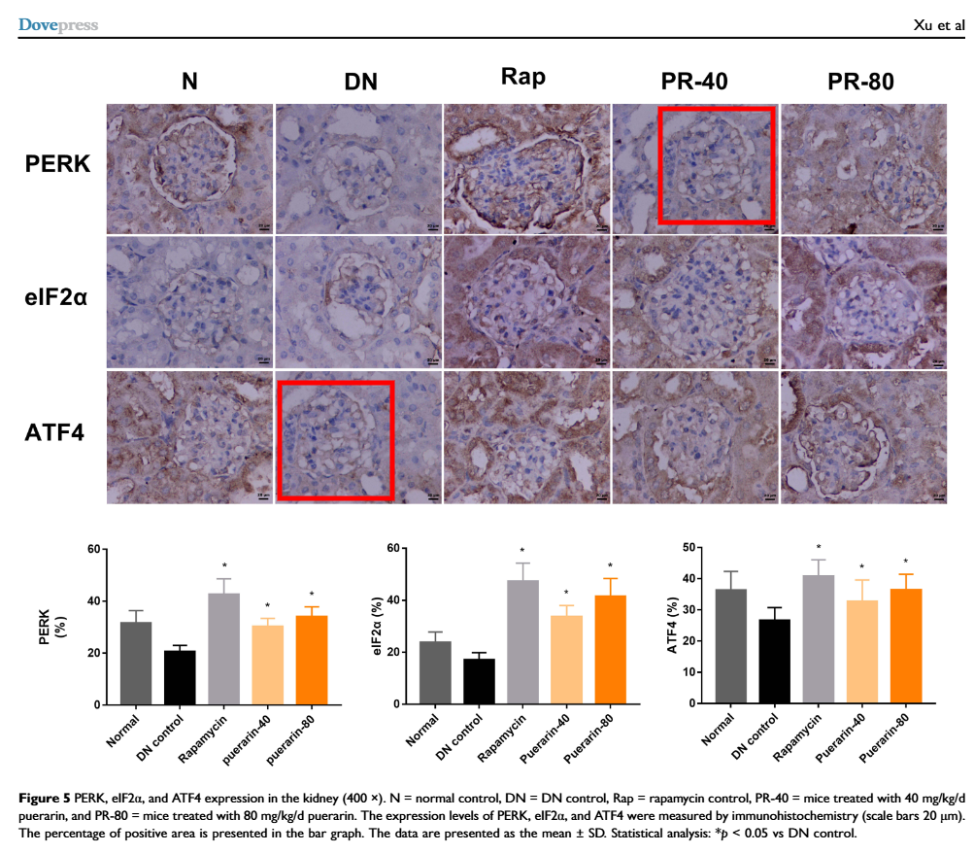

**相关消息**

https://pubpeer.com/publications/F48D39A0DD38BBCBC9819893B20493#1